**FÒMASYON SOU KONESANS DANJE YO**

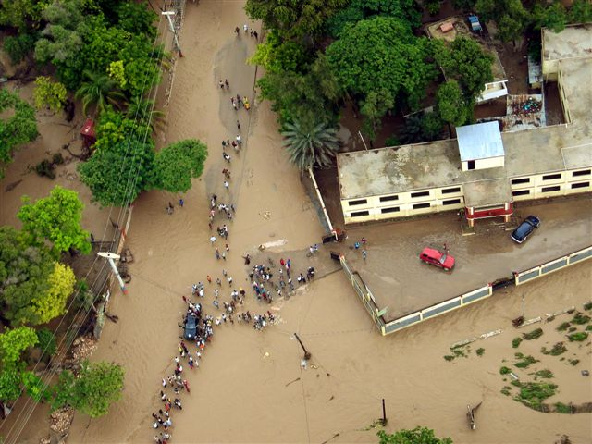

**Dokiman pou patisipan yo**

**Dat fòmasyon an**

PLAN

[**ENTWODIKSYON** 3](#_Toc97634900)

[Kontèks 3](#_Toc97634901)

[Objektif fòmasyon an 3](#_Toc97634902)

[Gran objektif fòmasyon an 3](#_Toc97634903)

[Objektif k ape de nou rive atenn gran objektif la 3](#_Toc97634904)

[**PATI I** 4](#_Toc97634905)

[**KÈK MO KLE NAN JESYON RISK AK DEZAS** 4](#_Toc97634906)

[**1-** **ALEYA – MENAS - DANJE** 4](#_Toc97634907)

[**2-** **ANJE** 5](#_Toc97634908)

[**3-** **RISK** 5](#_Toc97634909)

[**4-** **VILNERABILITE** 7](#_Toc97634910)

[**5-** **KAPASITE oswa RESOUS** 8](#_Toc97634911)

[**6-** **DEZAS - KATASTWÒF** 8](#_Toc97634912)

[7- **JESYON RISK AK DEZAS NATIRÈL YO** 9](#_Toc97634913)

[**8-** **REZILYASN** 12](#_Toc97634914)

[**PATI II** 13](#_Toc97634915)

[**KONESANS ALEYA YO** 13](#_Toc97634916)

[**1-** **SIKLÒN** 13](#_Toc97634917)

[**2-** **INONDASYON** 15](#_Toc97634918)

[**3-** **MOUVMAN TEREN** 16](#_Toc97634919)

[**4-** **TRANBLEMANNTÈ** 17](#_Toc97634920)

[**5-** **LORAY AK GWO LAPLI** 19](#_Toc97634921)

[**KONKLIZYON** 20](#_Toc97634922)

# **ENTWODIKSYON**

# Kontèks

Byen konnen anviwonman, danje ak risk ki genyen nan zòn yo se bagay ki enpòtan anpil pou otorite ak kominote ki vle goumen pou redwi risk katastwòf natirèl yo. Se pou rezon sa a, Direksyon Jeneral Pwoteksyon Sivil ansanm ak patnè k ap ba l bourad yo twouve li nesesè pou tout estriksti teritoryal pwoteksyon sivil yo resevwa fòmasyon sa a ki rele « Konesans danje »

Toudabò, fòmasyon sa a ap pèmèt manm komite sa yo rive idantifye danje ak risk natirèl ki egziste nan kominote yo. L ap pèmèt yo konprann kisa anje yo ye ye ak faktè ki kapab rann anje sa yo vilnerab. Anplis, fòmasyon an dwe pèmèt yo idantifye ki mezi ki apwopriye yo kapab pran pou yo fè prevansyon kont risk sa yo.

# Objektif fòmasyon an

## Gran objektif fòmasyon an

Ranfòse konesans estrikti teritorayl pwoteksyon sivil yo sou danje natirèl yo, yon fason pou yo kapab poze aksyon k ap pèmèt yo redwi risk pou gen katastwòf natirèl nan kominote yo.

## Objektif k ape de nou rive atenn gran objektif la

* Apwofondi mo kle nan jesyon risk ak desas yo ak patisipan yo;
* Fòme patisipan yo pou yo byen konnen karakteristik yon seri aleya natirèl tankou inondasyon, mouvman teren, trablemanntè, ouragan ak loray. Sa vle di, ede yo idantifye yo, konnen kisa ki lakoz yo, kijan yo mezire entansite yo, kijan yo manifeste, konsekans yo ak fason nou ka fè prevansyon kont yo ;
* Yon fason pratik, ede yo konnen siy k ap pèmèt yo rekonèt danje natirèl sa yo nan zòn bò lakay yo ;
* Fòme patisipan yo pou ka fè yon analiz risk tou senp lè yo konsidere aleya yo ak vilnerablite yo ;
* Fè yo konnen bon konpòtman yo dwe adopte fas a chak danje sa yo.

# **PATI I**

# **KÈK MO KLE NAN JESYON RISK AK DEZAS**

## **ALEYA – MENAS - DANJE**

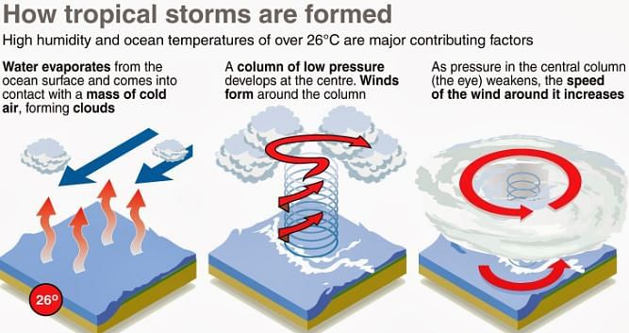

1. **Aleya** se yon fenomèn ki gen fòs

(entansite), ki kapab frape nenpòt kilè

oswa nan yon peryòd byen detèmine

*Egz : yon siklòn ki fòme*

*sou oseyan atlantik la*

**FASON YO KLASE ALEYA YO SELON ORIJIN YO**

|  |  |  |  |
| --- | --- | --- | --- |
| **Aleya natirèl yo**  (Sanati ki pwodui yo) | | **Aleya antwopik yo**  (Se lèzòm ki pwodui yo) | |
| **Aleya jewolojik**  *(Se fason tè a fèt, fason sol la ye oswa, fason li bouje ki lakoz yo)*  Egzanp   * Tranblemann tè * Glisman teren * Deboulonnay wòch * Efodeman tè * Ewozyon * Sounami   elatriye | ***Aleya idwometewolojik oswa klimatik***  *(Se varyasyon sik dlo, varyasyon klima, chanjman presyon nan atmosfè a ki lakoz yo)*  Egzanp   * Siklòn (ouragan) * Inondasyon * Sechrès * Gwo dife nan forè | (Gen kèk fenomèn lèzòm lakoz, se espre yo fè)  Egzanp   * *Lagè* * *Gwo dife nan forè* * *Polisyon* | ***Aleya*** *teknolijik*  *(Se problèm enfrastrikti, neglijans ak pàn ki alkoz yo)*  Egzanp   * + *Pwodui chimik ki lage nan lanati*   + *Baraj ki kraze*   + *Gwo akisdan avyon, bato, machin, elatriye*   + *Eksplozyon* |

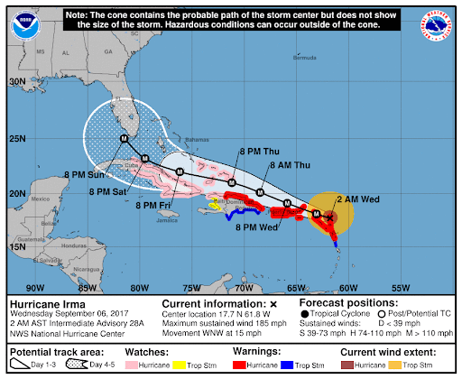

1. Yon aleya tounen yon **menas** lè li gen

posibilite pou li frape yon zòn oubyen

yon kominote.

*Egz : yon siklòn ki fòme e ki mete tèt*

*li sou peyi Dayiti tounen yon menas pou li.*

1. 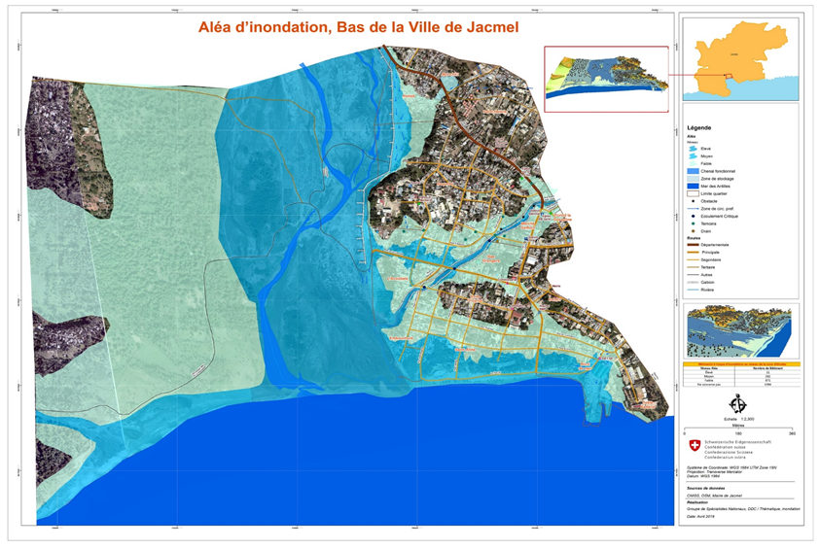**Danje** a se nivo enpak yon aleya

kapab genyen nan yon zòn oubyen

sou yon kominote.

Nivo danje sa depann de

karakteristik aleya sa.

*Egz : Fòs van (120km/h) ak kantite lapli (140mm/jr)*

*ke siklòn sa ka pote ap pemet nou evalye*

*nivo danje kap genyen nan pasaj aleya sa.*

## **ANJE**

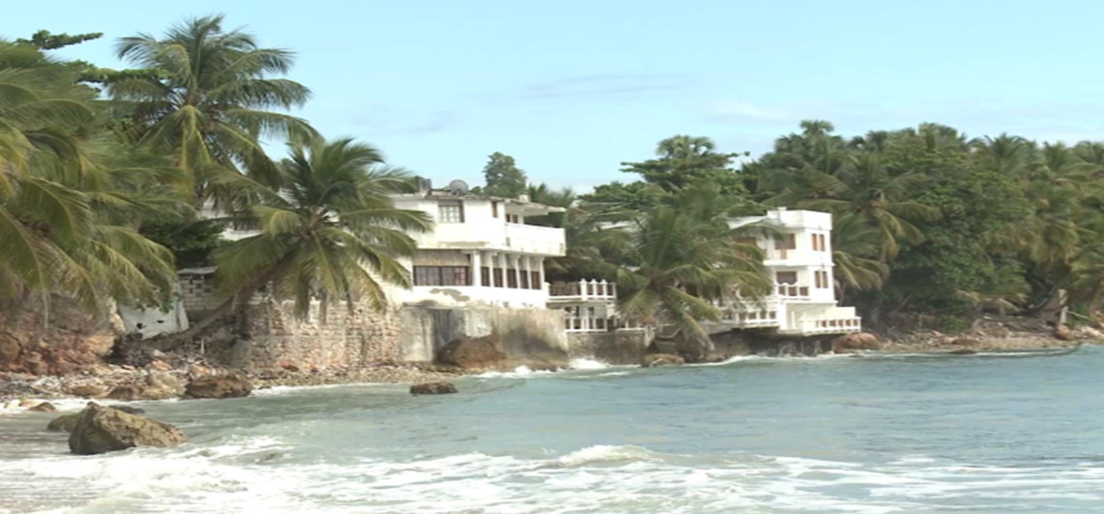Anje yo se tout moun, tout byen, tout aktivite (tankou endistri, komès, agrikilti …) ak tout mwayen yon fenomèn kapab afeke.

## **RISK**

**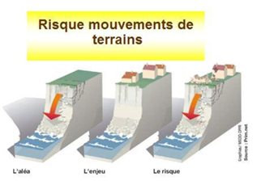**Riks se pwobabilite (posiblite) pou yon fenomèn rive manifeste epi pou l afekte anje yo

**Se lè aleya kwaze ak anje vin gen risk**

**Risk = Aleya x Anje**

***Egzèsis***

1. 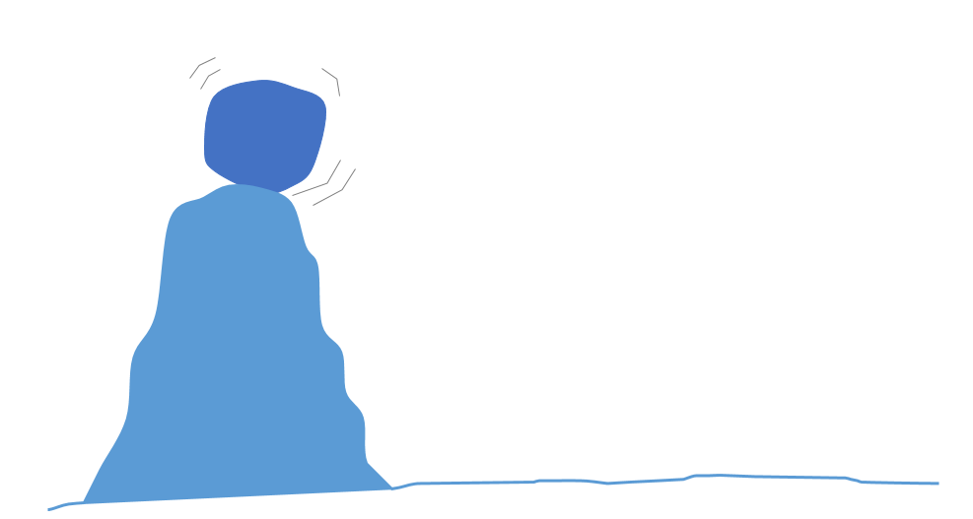Eske gen aleya la?

Repons :\_\_\_\_\_\_\_\_\_\_\_\_\_

Eske la a gen anje?

Repons :\_\_\_\_\_\_\_\_\_\_\_\_\_

Esplike poukisa ou reponn konsa :

\_\_\_\_\_\_\_\_\_\_\_\_\_\_\_\_\_\_\_\_\_\_\_\_\_\_\_\_\_\_\_\_\_\_\_\_\_\_\_\_\_\_\_\_\_\_\_\_\_\_\_\_\_\_\_\_\_\_\_\_\_\_\_\_\_\_\_\_\_\_\_\_\_\_\_\_\_\_\_\_\_

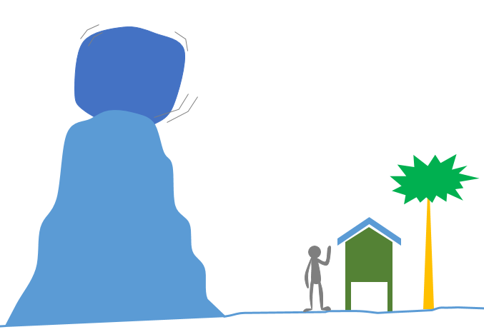

1. Eske gen aleya la?

Repons :\_\_\_\_\_\_\_\_\_\_\_\_\_

Eske la a gen anje?

Repons :\_\_\_\_\_\_\_\_\_\_\_\_\_

Esplike poukisa ou reponn konsa :

\_\_\_\_\_\_\_\_\_\_\_\_\_\_\_\_\_\_\_\_\_\_\_\_\_\_\_\_\_\_\_\_\_\_\_\_\_\_\_\_\_\_\_\_\_\_\_\_\_\_\_\_\_\_\_\_\_\_\_\_\_\_\_\_\_\_\_\_\_\_\_\_\_\_\_\_\_\_\_\_\_

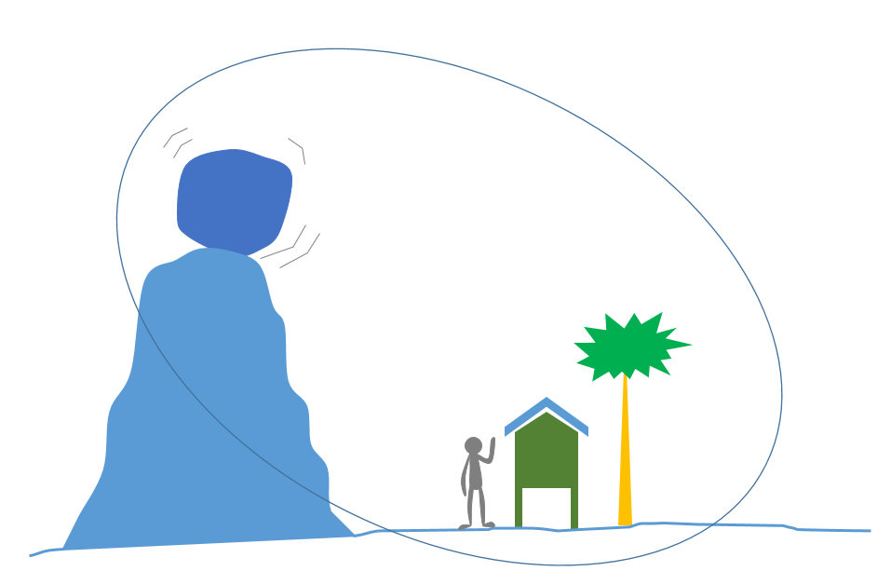

1. Lè anmèmtan gen yon

\_\_\_\_\_\_\_\_\_\_\_\_\_\_\_\_ epi

gen yon \_\_\_\_\_\_\_\_\_\_\_\_\_\_\_

ki kapab afekte, sa vin bay

yon \_\_\_\_\_\_\_\_\_\_\_\_\_\_\_\_\_

## **VILNERABILITE**

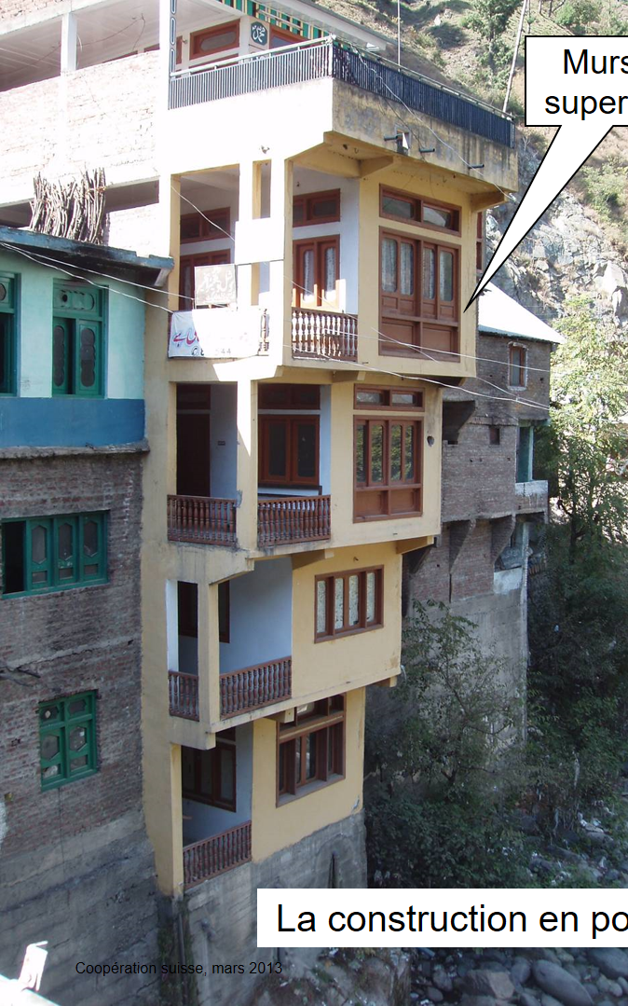**Vilnerabilite** se nivo feblès yon zòn oubyen yon konstriksyon genyen ki ka rann li viktim lè yon aleya frape

|  |  |  |
| --- | --- | --- |
| **Nivo vilnerabilite**  \_\_\_\_\_\_\_\_\_\_\_\_\_\_\_\_\_\_\_\_\_\_\_\_\_\_\_\_\_\_\_\_\_\_\_\_\_\_\_\_\_\_\_\_\_\_\_\_\_\_\_\_\_\_\_\_\_\_\_\_\_\_\_\_\_\_\_\_\_\_\_\_\_\_\_\_\_\_\_\_\_\_\_\_\_\_\_\_\_\_\_\_\_\_ \_\_\_\_\_\_\_\_\_\_\_\_\_\_\_\_\_\_\_\_\_\_\_\_\_\_\_\_\_\_\_\_\_\_\_\_\_\_\_\_\_\_\_\_\_\_\_ |  | Suiv fòmatè a byen epi note ki esplikasyon li bay sou 2 konsèp sa yo sa yo  Cartoon confused stick man with big question mark Stock Vector Image by  ©drnn #267917340(Kisa yo vle di) |
| **Faktè vinerabilite**  \_\_\_\_\_\_\_\_\_\_\_\_\_\_\_\_\_\_\_\_\_\_\_\_\_\_\_\_\_\_\_\_\_\_\_\_\_\_\_\_\_\_\_\_\_\_\_  \_\_\_\_\_\_\_\_\_\_\_\_\_\_\_\_\_\_\_\_\_\_\_\_\_\_\_\_\_\_\_\_\_\_\_\_\_\_\_\_\_\_\_\_\_\_\_  \_\_\_\_\_\_\_\_\_\_\_\_\_\_\_\_\_\_\_\_\_\_\_\_\_\_\_\_\_\_\_\_\_\_\_\_\_\_\_\_\_\_\_\_\_\_  \_\_\_\_\_\_\_\_\_\_\_\_\_\_\_\_\_\_\_\_\_\_\_\_\_\_\_\_\_\_\_\_\_\_\_\_\_\_\_\_\_\_\_\_\_\_\_ |

Depi w di anje, touswit ou dwe wè nivo vilnerabilite anje sila a. Se pou sa nou kapab di tou :

RISK = ALEYA X VILNERABILITE

*Plis yon anje vilnerab,*

*plis risk pou aleya a afekte l la ogmante*

## **KAPASITE oswa RESOUS**

Kapasite oswa resous se tout sa kominote a genyen a dispozisyon l pou ede l diminye risk yo epi fè fas kare ak dega yon menas ka lakoz.

**Egzanp:** *Moun ak òganizasyon ki vle travay pou byen li* - *Materyèl yo posede - Mwayen ekonomik yo genyen - Jan yo byen òganize yo - Jan yo byen fòme - Elatriye…*

Kisa ki rive lè kominote a vin gen plis kapasite ?

|  |  |
| --- | --- |
| \_\_\_\_\_\_\_\_\_\_\_\_\_\_\_\_\_\_  \_\_\_\_\_\_\_\_\_\_\_\_\_\_\_\_\_\_  \_\_\_\_\_\_\_\_\_\_\_\_\_\_\_\_\_\_  \_\_\_\_\_\_\_\_\_\_\_\_\_\_\_\_\_\_  \_\_\_\_\_\_\_\_\_\_\_\_\_\_\_\_\_\_ | **RISK = ALEYA X VILNERABILITE**  **KAPASITE** |

## **DEZAS - KATASTWÒF**

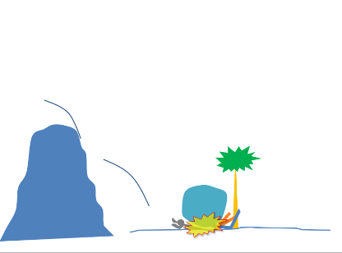Yon **dezas** se yo evenman ki lakoz gwo dega nan kominote a tankou:

* Moun mouri
* Byen pèdi (bèt, kay, jaden)
* Aktivite yo bloke

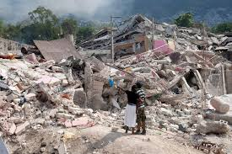Lè dega sa yo tèlman anpil epi kominote a pa anmize (pa gen kapasite) pou li pote yon repons nan sitiyasyon sa, nou pale de **katastwòf**.

*Egz : Tranblemann tè 12 janvye 2010*



**Men sa pa dwe toujou konsa.**

**Nou ka evite katastwòf yo lè byen jere sirk yo.**

## **JESYON RISK AK DEZAS NATIRÈL YO**

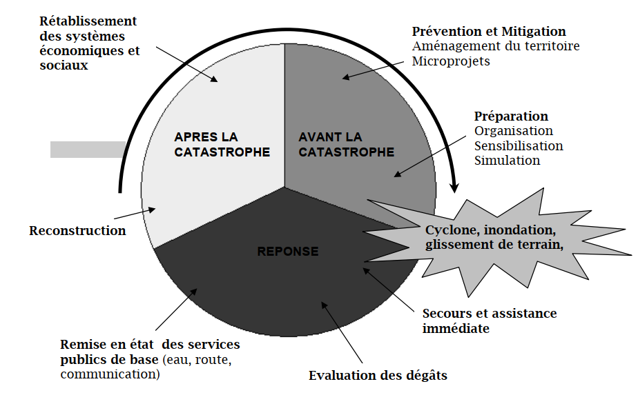Jesyon risk ak dezas se yon desizyon, aksyon oswa mezi yon moun, yon kominote, yon pèp oswa leta pran a diferan faz pou yo ka redwi risk yo oswa dega yo.

*Annou wè faz yo ansanm..*

1. 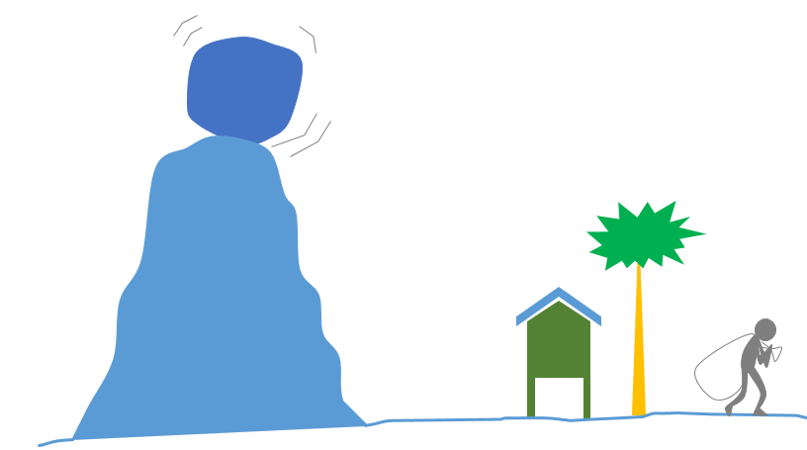**PREVANSYON** se tout aktivite oswa mezi nou ka pran pou redui vilnerabilite moun yo, konsa nou kapab elimine oubyen redui risk yo epi evite kataswòf.

**Pa egzanp :**

* Fòme epi sanbilize tout moun pou yo byen konnen malè ki pandye sou tèt yo
* Mete bonjan règ pou moun pa konstwi nenpòt kote epi pou yo respekte tout bon prensip konstriksyon yo
* Tabli bonjan règ pou pwoteje anviwonman an
* Asire nou tout moun nan kominote a suiv bon prensip ijyèn
* Chèche konnen ki aleya ki menase nou
* Pa konstwi nenpòt kote
* Respekte tout bon prensip konstriksyon yo
* Itilize bon kalite materyo lè n ap konstwi

***Reflechi sou kèk lòt egzanp :***

\_\_\_\_\_\_\_\_\_\_\_\_\_\_\_\_\_\_\_\_\_\_\_\_\_\_\_\_\_\_\_\_\_\_\_\_\_\_\_\_\_\_\_\_\_\_\_\_\_\_\_\_\_\_\_\_\_\_\_\_\_\_\_\_\_\_\_\_\_\_\_\_\_\_\_\_\_\_\_\_\_\_\_\_\_\_\_\_\_\_\_\_\_\_\_\_\_\_\_\_\_\_\_\_\_\_\_\_\_\_\_\_\_\_\_\_\_\_\_\_\_\_\_\_\_\_\_\_\_\_\_\_\_\_\_\_\_\_\_\_\_\_\_\_\_\_\_\_\_\_\_\_\_\_\_\_\_\_\_\_\_\_\_\_\_\_\_\_\_\_\_\_\_\_\_\_\_\_\_\_\_\_\_\_\_\_\_\_\_\_\_\_\_\_

1. 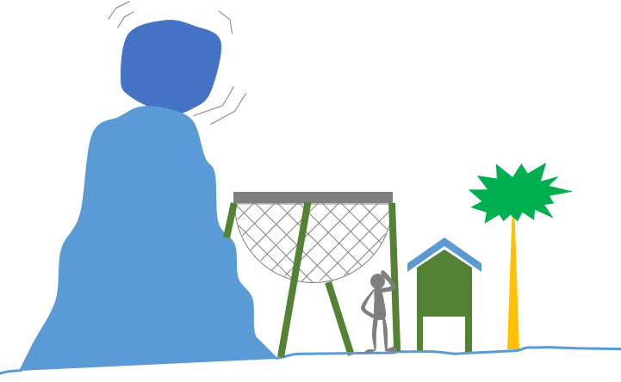**MITIGASYON** se yon mwayen prevansyon tou ki gen ladann tout aksyon kominote a fè ak tout mezi li pran pou li diminye kantite dega yon aleya ka fè si li rive manifeste.

**Pa egzanp :**

* Korije ravin ki konn pote anpil dlo
* Pwoteje arebò rivyè yo
* Fè baraj oswa dig pou kenbe dlo ki konn anvayi yon zòn nan
* Kire/netwaye rivyè ak kanal yo
* Elatriye…

***Reflechi sou kèk lòt egzanp :***

\_\_\_\_\_\_\_\_\_\_\_\_\_\_\_\_\_\_\_\_\_\_\_\_\_\_\_\_\_\_\_\_\_\_\_\_\_\_\_\_\_\_\_\_\_\_\_\_\_\_\_\_\_\_\_\_\_\_\_\_\_\_\_\_\_\_\_\_\_\_\_\_\_\_\_\_\_\_\_\_\_\_\_\_\_\_\_\_\_\_\_\_\_\_\_\_\_\_\_\_\_\_\_\_\_\_\_\_\_\_\_\_\_\_\_\_\_\_\_\_\_\_\_\_\_\_\_\_\_\_\_\_\_\_\_\_\_\_\_\_\_\_\_\_\_\_\_\_\_\_\_\_\_\_\_\_\_\_\_\_\_\_\_\_\_\_\_\_\_\_\_\_\_\_\_\_\_\_\_\_\_\_\_\_\_\_\_\_\_\_\_\_\_\_

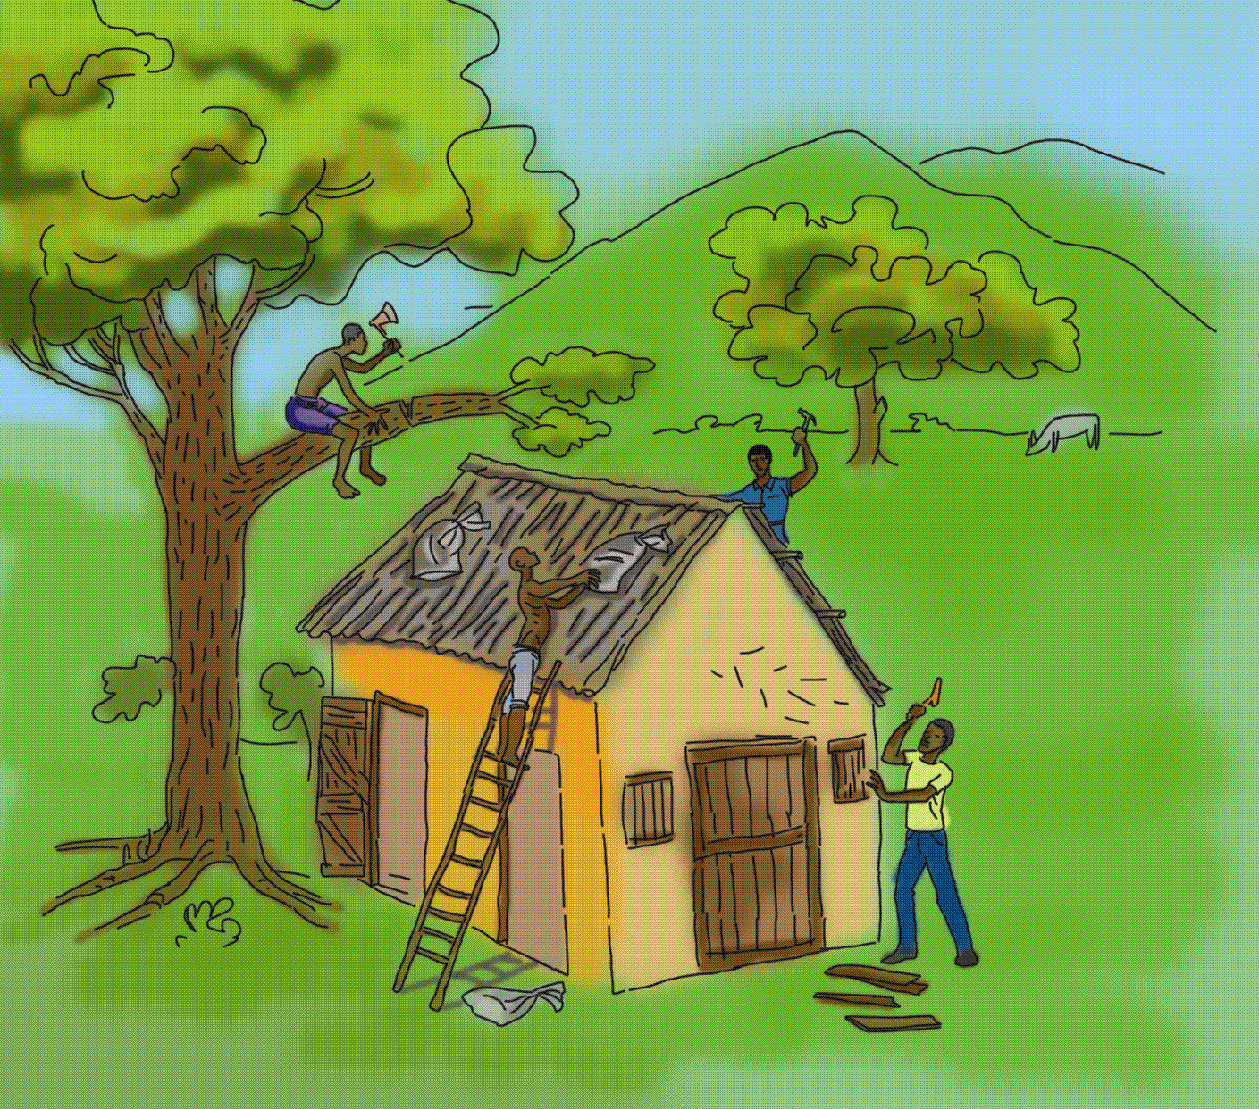

1. **PREPARASYON** se tout sa kominote a fè byen alavans pou l ka fè fas kare ak yon menas ki pral rive.

**Pa egzanp :**

* Ranfòse entitisyon ki gen wòl yo dwe jwe nan jere sitiyasyon sa yo
* Mete sistèm « avètisman bonè » nan kominote a
* Déjà mete la tout materyèl ak pwodui nap bezwen pou bay èd annapre
* Fòme/sansiblize tout moun sou bon aksyon yo dwe fè nan sitiyasyon sa yo

***Reflechi sou kèk lòt egzanp :***

\_\_\_\_\_\_\_\_\_\_\_\_\_\_\_\_\_\_\_\_\_\_\_\_\_\_\_\_\_\_\_\_\_\_\_\_\_\_\_\_\_\_\_\_\_\_\_\_\_\_\_\_\_\_\_\_\_\_\_\_\_\_\_\_\_\_\_\_\_\_\_\_\_\_\_\_\_\_\_\_\_\_\_\_\_\_\_\_\_\_\_\_\_\_\_\_\_\_\_\_\_\_\_\_\_\_\_\_\_\_\_\_\_\_\_\_\_\_\_\_\_\_\_\_\_\_\_\_\_\_\_\_\_\_\_\_\_\_\_\_\_\_\_\_\_\_\_\_\_\_\_\_\_\_\_\_\_\_\_\_\_\_\_\_\_\_\_\_\_\_\_\_\_\_\_\_\_\_\_\_\_\_\_\_\_\_\_\_\_\_\_\_\_\_

1. 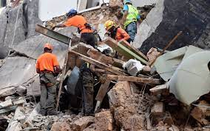**REPONS** se tout aksyon nou fè prese prese pou pote sekou oswa ede moun ki viktim nan kominote a aprè yon danje fin frape

**Pa egzanp :**

* Chèche, sove epi bay swen ak tout moun ki an danje
* Distribiye materyèl ak pwodui pou ede moun ki sinistre yo
* Asire nou prensip ijyèn yo respekte pou evite maladi simaye
* Ouvri wout ki bouche yo pou nou ka resevwa èd ki ka vini

***Reflechi sou kèk lòt egzanp :***

\_\_\_\_\_\_\_\_\_\_\_\_\_\_\_\_\_\_\_\_\_\_\_\_\_\_\_\_\_\_\_\_\_\_\_\_\_\_\_\_\_\_\_\_\_\_\_\_\_\_\_\_\_\_\_\_\_\_\_\_\_\_\_\_\_\_\_\_\_\_\_\_\_\_\_\_\_\_\_\_\_\_\_\_\_\_\_\_\_\_\_\_\_\_\_\_\_\_\_\_\_\_\_\_\_\_\_\_\_\_\_\_\_\_\_\_\_\_\_\_\_\_\_\_\_\_\_\_\_\_\_\_\_\_\_\_\_\_\_\_\_\_\_\_\_\_\_\_\_\_\_\_\_\_\_\_\_\_\_\_\_\_\_\_\_\_\_\_\_\_\_\_\_\_\_\_\_\_\_\_\_\_\_\_\_\_\_\_\_\_\_\_\_\_

1. **REYBILITASYON / REKONSTRIKSYON**

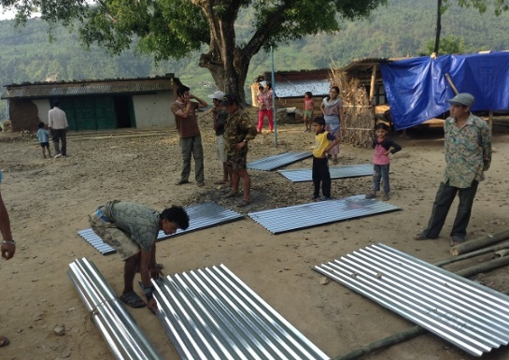se tout mezi ak aksyon kominote a nan tèt kole ak otorite yo, òganizasyon kap ede l yo pran apre yon danje fin frape pou ede kominote a rekanpe nan pi bon kondisyon pase jan l te ye avan.

**Pa egzanp :**

* Rekonstwi oswa repare kay ak wout ki te sibi domaj
* Ede moun yo rejwenn aktivite kòmès yo te genyen
* Remete sistèm sante ak lekòl yo sou pye

*Elatriye…*

***Reflechi sou kèk lòt egzanp :***

\_\_\_\_\_\_\_\_\_\_\_\_\_\_\_\_\_\_\_\_\_\_\_\_\_\_\_\_\_\_\_\_\_\_\_\_\_\_\_\_\_\_\_\_\_\_\_\_\_\_\_\_\_\_\_\_\_\_\_\_\_\_\_\_\_\_\_\_\_\_\_\_\_\_\_\_\_\_\_\_\_\_\_\_\_\_\_\_\_\_\_\_\_\_\_\_\_\_\_\_\_\_\_\_\_\_\_\_\_\_\_\_\_\_\_\_\_\_\_\_\_\_\_\_\_\_\_\_\_\_\_\_\_\_\_\_\_\_\_\_\_\_\_\_\_\_\_\_\_\_\_\_\_\_\_\_\_\_\_\_\_\_\_\_\_\_\_\_\_\_\_\_\_\_\_\_\_\_\_\_\_\_\_\_\_\_\_\_\_\_\_\_\_\_

## **REZILYASN**

Se kapasite kominote a genyen pou li:

* Idantifye malè ki pandye sou tèt li
* 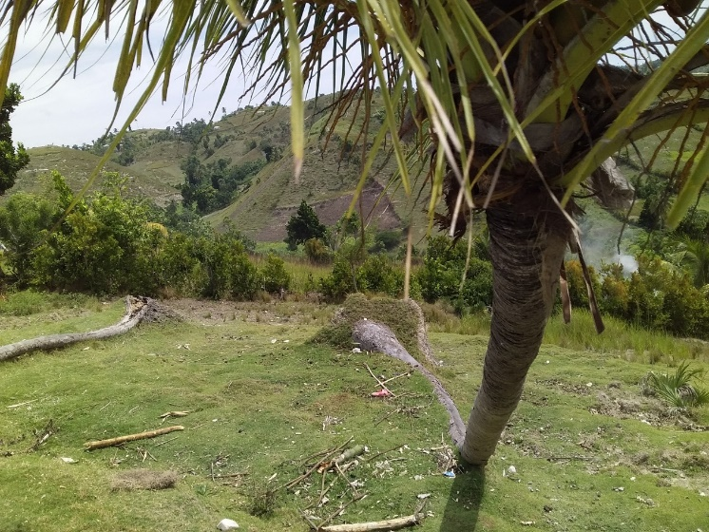Travay pou li redui risk yo
* Prepare l pou l reziste ak menas yo
* Repare tout dega menas yo ta lakoz
* Reprann vi nòmal li apre yon katastwòf
* Korije tout sa ki merite korije pou evite lòt dega ankò

*Pye kokoye ki reprann lavi yo kèk ane apre siklòn Mathew*

*Port-Salut\_Photo 2020\_Berthony Lafalaise*

# **PATI II**

# **KONESANS ALEYA YO**

## **SIKLÒN**

KAT IDANTITE ALEYA A

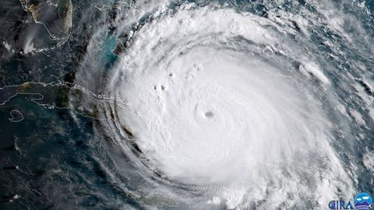

**Non aleya a: SIKLÒN**

**Lòt fason yo konn rele siklòn :**

**Siklòn (**Yo rele l konsa nan zòn Oseyan endyen ak nan pasifik sid la**)**

**Tifon (**Yo rele l konsa nan Nòdwès pasifik la**)**

**Ouragan (**Yo rele l konsa nan pasifik nò ak nan oseyan atlantik la**)**

Definisyon : Yon siklòn se yon pètibasyon atmosferik toubiyonè ki vini ak gwo van(ki kapab depase pafwa 300 km/lè), gwo lapli, gwo vag lanmè. Pètibasyon sa pran nesans nan lanmè ki cho nan zòn entètwopikal yo.

**Kisa ki lakoz li**

Okòmansman, siklòn nan se yon mas nyaj ki twouve nan yon zòn nan mitan 2 twopik. Nan zòn sa a, lè lanmè a vin chofe nan yon tanperati ki depase 20 degre sèlsiyis jiska 50 mèt pwofondè, dlo kòmanse evapore. Lè chalè sa vin kontre ak imitdite ki nan nyaj yo sa vin bay yon toubiyon dlo ak van sou lanmè a.

Nan zòn nan mitan 2 twopik yo, gen yon fòs yo rele fòs koryolis (se tè a k ap vire a ki lakoz fòs sa a). Fòs sa lakoz nan pati nò tè a kote nou ye a, toubiyon van ak lapli a vire nan sans kontrè ak sans egwi yon mont epi toubiyon an devye a dwat nan wout li.

**Kijan yo evalye entansite l**

**Échelle Saffir - Simpson**

|  |  |  |  |
| --- | --- | --- | --- |
| ***Kategori siklòn yo*** | ***Fòs van ki akonpaye l*** | ***Dega li kapab fè*** | |
| **Depresyon twopikal** | Van ki rive nan 62 kilomèt alè |  |  |
| **Tapèt twopikal** | Soti depi 63 pou rive 116 kilomèt alè |  |  |
| **Ouragan Kategori 1**  *- yo rele PITI* | Soti depi 117 pou rive nan 153 kilomèt alèPOSTER CYCLONE_17x22POSTER CYCLONE_17x22POSTER CYCLONE_17x22POSTER CYCLONE_17x22POSTER CYCLONE_17x22 | POSTER CYCLONE_17x22 | Pa p gen gwo dega sou kay ki solid   * + Ka gen kèk ti dega sou pye bwa ak kay ki mal bati   + Ti batiman ka kase kòd |
| **Ouragan Kategori 2**  - *yo rele MWAYEN* | Soti nan 154 rive 177 kilomèt alè | POSTER CYCLONE_17x22 | * + Plant yo sibi gwo dega. Kèk pye bwa ka derasinen epi tonbe   + Kay ki sou wout van epi ki mal bati ka sibi gwo dega   + Kèk dega sou do oubyen nan tèt kay yo, fenèt ak pòt yo * · Antèn televizyon ki sou do kay, chatodo ak pano solè ka rache |
| Ouragan Kategori 3  - *yo rele GRAV* | Soti depi 178 pou rive nan 209 kilomèt alè | POSTER CYCLONE_17x22 | * + Plant ak anpil pyebwa tonbe   + Gwo dega sou tèt kay yo, pòt ak fenèt yo   + Kay ki mal bati kraze   + Dlo monte wo sou kòt yo   + Vag lanmè monte byen wo epi gen gwo dega sou waf, pon ak pò yo   + Dlo monte koupe wout anndan   + Dlo kouvri tè ki yon mèt edmi pi wo pase nivo lanmè a * · Moun ki rete nan kay ki bò dlo yo dwe deplase |
| **Ouragan Kategori 4**  *- yo rele GRAV ANPIL* | Soti depi 210 pou rive nan 248 kilomèt alè | POSTER CYCLONE_17x22 | * + Tout plant prèske fin tonbe atè   + Kokenn chenn dega sou do kay, pòt ak fenèt   + Anpil kay kraze nèt   + Dlo kouvri tè ki 3 mèt pi wo pase nivo lanmè a   + Dlo sa ka rive jouk 10 kilomèt anndan tè yo pa rapò ak kot yo   + Dlo kouvri pifò wout, 3 oubyen 5 èdtan anvan siklòn nan rive * · Tout moun nèt oblije kite tout kay ki chita 3 kilomèt bò dlo |
| **Ouragan kategori 5**  *- yo rele GRAV NÈT* | Soti depi 250 kilomèt alè pou rive pi plis |  | *  Pa prèske gen anyen ki ret kanpe!   + Tout moun nèt oblije deplase kite tout kay ki bati jiska 5 kilomèt bò dlo |

**Konsekans li kapab genyen**

* **Sou moun :** li kapab lakoz moun blese, moun disparèt, moun mouri oswa pèdi kay yo…
* **Sou ekonomi an :** kay kapab kraze, jaden ka pèdi, enfrastrikti tankou pon, wout, rezo kouran rezo dlo ak rezo telefòn kapab andomaje oswa menm kraze … ;
* **Sou anviwonman an :** jaden ka kraze, forè ka detwi. Anpli de sa, li kapab lakoz glisman tè, iondasyon, kontaminasyon sous dlo yo.

**Mwayen prevansyon**

* **Amenajman teritwa :** Evite konstwi toupre lanmè ; evite kontwi sou pant ki konn gen glisman teren ak nan zòn kote van siklòn nan ka bat kay la anpil. Byen fikse (ankre) tèt kay la, ranfòse ouvèti kay la yo epi pa konstwi twwò pre pyebwa yo ; aplike tout prensip konstriksyon parasiklonik yo ;
* **Rete veyatif lè siklòn pral pase :** Toujou koute radyo epi suiv konsiy otorite yo pou nou konn sa pou nou fè lè yo anonse siklòn ;
* **Prepare nou :** Chak fanmi dwe gen yon plan ijans ; yo dwe idantifye ki kote yo kapab ale si otorite yo mande yo pou yo kite zòn yo (swa lakay yon fanmi oswa yon vwazen, swa nan yon abri pwovizwa) e yo dwe gen yon plan pou yo konnen kijan yo pral fè sa.

## **INONDASYON**

KAT IDANTITE ALEYA A

**Non aleya a: INONDASYON**

**Sou diferan fòm li ka vini :**

* Inondasyon pa lanmè
* Debòdman rivyè
* Dlo anba tè ki remonte
* Risèlman

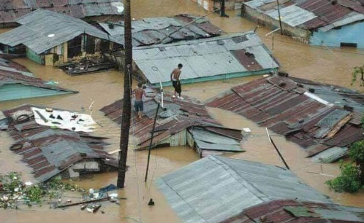

Definisyon : Inondasyon se lè yon kote ki te sèch vin kouvri ak dlo. Sa kapab fèt toudousman osinon bridsoukou.

**Kisa ki lakoz li**

* Anpil lapli konn lakoz rivyè yo debòde epi anvayi zòn ki ozalantou you ;
* Debri, fatra oswa alivyon konn bouche pasaj kote yon klo donn pase, sa ki ka lakoz li anvayi zòn ki ozalantou you ;
* Yon baraj oswa yon dig ki kraze ;
* Sounami ak siklòn;
* Dlo anba tè remonte;
* Lè lèzòm koupe anpil pyebwa, sa lakoz dlo lapli yo pa byen desann nan tè a e tè a pa kenbe dlo.

**Kijan yo evalye entansite l**

Se sou kantite lapli ki tonbe ak fòs dlo k ap desann yo ki ka pèmèt nou evalye entansite inondasyon an

**Konsekans li kapab genyen**

* **Sou moun :** li kapab lakoz moun blese, moun disparèt, moun mouri oswa pèdi kay yo, epidemi kapab gaye…
* **Sou ekonomi an :** kay kapab kraze, jaden ka pèdi, bèt kapab mouri enfrastrikti tankou pon, wout, rezo kouran rezo dlo ak rezo telefòn kapab andomaje oswa menm kraze, baraj dlo kapab kraze e izin ki bay kouran ak dlo kapab kraze … ;
* **Sou anviwonman an :** jaden ka kraze, forè ka detwi. Anpli de sa, li kapab lakoz glisman tè, kontaminasyon sous dlo yo.

**Mwayen prevansyon**

* Chèche byen konnen ki zòn ki konn inonde nan kominote kote w ap viv la (itilize kat inondasyon si genyen ki disponib pou zòn ou an ;
* Evite konstwi nan zòn sa yo ;
* Plante byebwa nan vèsan yo ;
* Fòme epi sanblize popilasyon an sou risk inondasyon ;
* Mete sistèm avètisman bonè pou inondasyon nan kominote yo.

## **MOUVMAN TEREN**

KAT IDANTITE ALEYA A

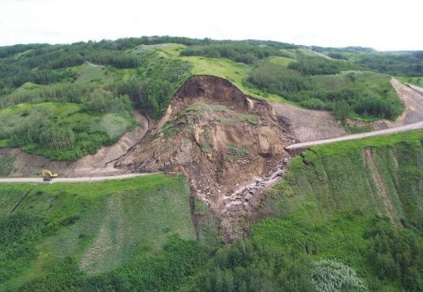

**Non aleya a: MOUVMAN TEREN**

**Sou diferan fòm li ka vini :**

* Deboulonnay wòch - Deboulonnay tè
* Glisman teren
* Lav toransyèl
* Efondreman - Afesman

Definisyon : Se mouvman yon wòch, tè oubyen debri nan yon vèsan oubyen yon pant.

Nou kapab di tou, se deplasman yon mas tè (wòch, debri) ki fèt plizoumwen britsoukou sou aksyon pezantè a.

**Kisa ki lakoz li**

* **Faktè pèmanan (oubyen faktè ki predispoze ak sa)**
* Relyèf oubyen fòm teren an –nati jewolojik oubyen kalte wòch la
* Idwojewoloji oubyen prezans dlo anndan wòch la, etc.)

* **Faktè varyab (oubyen faktè ki deklanche sa)**
* Tranblemanntè
* Aktivite moun- entanperi

**Kijan yo klase risk mouvman teren**

|  |  |
| --- | --- |
| Risk |  |
| Wo anpil | * Moun an danje ni anndan kay, ni deyò. * Kay la kapab kraze nèt. |
| Mwayen | * Moun an danje lè yo deyò kay la, men yo pa twò an danje lè yo anndan kay la. * Kay yo ka sibi domaj, mem yo pap kraze nèt si konstriksyon an te byen fèt pou sa. * Gen mezi prekosyon ki ka pran pou redwi domaj yo. |
| Fèb | * Sa pa reprezante gwo danje pou moun yo e batiman yo pap sibi anpil domaj. |
| Neglijab | * Se yon zòn ou jis bezwen fè kèk sansiblizasyon, men pap gen gwo dega. |
| Nil | * Pa gen okenn danje |

**Mwayen prevansyon**

* Amenajman teritwa;
* Plante yon seri plant ak pyebwa ki pou kenbe tè a tankou ekaliptis, akasya, bwadchèn, elatriye;
* Reforestation (eucalyptus, acacia, chêne, wozo, vetivè, banbou, zèb ginen, zèb elefan…)

## **TRANBLEMANNTÈ**

KAT IDANTITE ALEYA A

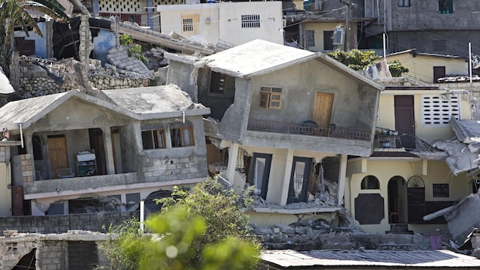

**Non aleya a: TRANBLEMANNTÈ**

An Ayiti nou konn rele Goudougoudou

Définition : Yon tranblemanntè se tè a ki sekwe akoz yon frakti brital ki fèt nan pwofondè wòch ki fòme anvlòp tè a. Enèji ki libere lè frakti sa fèt la pwopaje sou fòm yon ond

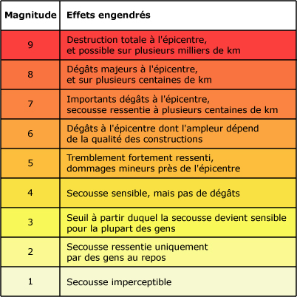

**Kisa ki lakoz li**

* Se jan tè a konpoze de yon ansanm gwo plak k ap bouje ansanm ki lakoz
* Vòlkan ki pete kapab lakoz tou
* Lèzòm gen kapasite pou pwovoke tranblemanntè tou

**Kijan yo evalye entansite l**

Pi souvan, pou yo pale de fòs tranblemanntè yo, yo sèvi ak Echèl Richtè ki mezire kantite enèji ki libere kote frakti a fèt la. Yo rele enèji as mayitid.

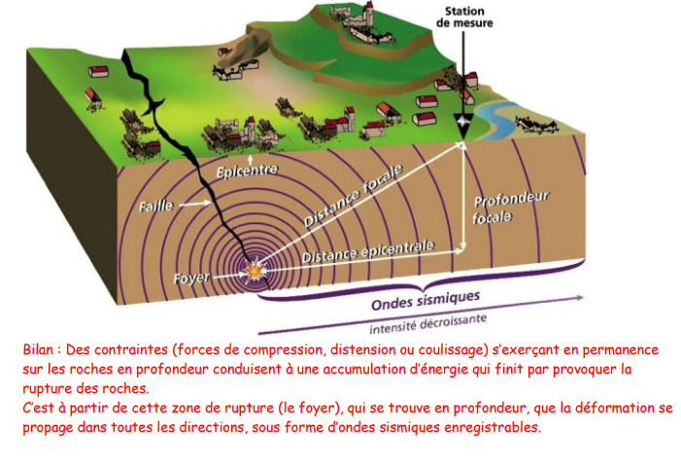

Kote frakti a fèt anba tè a, yo rele l Fwaye. E kote sou sifas tè a ki dwat dirèk sou tèt kote fwaye a, yo rele li episant.

* Toutotan yon moun pi pre episant tranblemanntè a, l ap sati fòs tranblemanntè a plis e l ap fè plis dega.
* Epitou, toutotan tè a pi mou, ond tranblemanntè a pi fò e li ka fè plis dega.

**Konsekans li kapab genyen**

**Sou ekonomi an :** Kay ka kraze, enfrastrikti ka kraze epi koupe (pon, wout, etc)

rezo dlo, telefòn, kouran kapab koupe batiman tonbe,

**Sou moun :** Moun ka blese oswa mouri nan kay yo ak nan bilding, moun ka rete pyeje nan kay anndan kay yo e yo ka menm rive mouri si yo fè anpil tan anba dekonm yo.

**Sou anviwonman an :** Tè a ka fisire, teren deplase, sous dlo konn vin bouche epi nouvo sous dlo ka pete. Tranblemanntè konn pwovoke sounami si li fèt nan lanmè. Li konn pwovoke glisman tè ak deboulonnay wòch tou. Peyizaj yo konn modifye.

**Mwayen prevansyon**

* Konsilte kat risk ki baze sou kalite tè yo e ki montre ki kote ki ka gen plis dega lè tranblemanntè (si gen kat konsa ki disponib nan kominote a)
* Konstwi kay yo sou teren ki byen di
* Aplike prensip konstriksyon parasismik yo epi itilize bom kalite materyo
* Aprann konnen kisa nou dwe fè lè yon tranblemanntè ap passe.

## **LORAY AK GWO LAPLI**

KAT IDANTITE ALEYA A

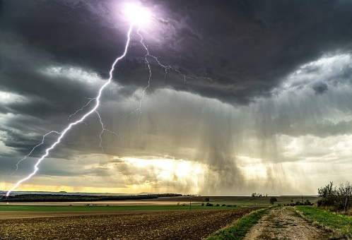

**Non aleya a: LORAY**

Lòt fenomèn ki mache ansanm avèl :

**Kout zeklè, kout tonè (loray la ki gwonde), la foud, gwo rafal van, anpil lapli ak tònad (toubiyon van)**

Definisyon : Se yon gwo pètibasyon ki fèt nan atmosfè a ki bay gwo kout zeklè, loray gwonde, anpil lapli ak lòt fenomèn ankò.

**Kisa ki lakoz li**

Men eleman ki pou konbine ansanm pou vin genyen loray ak gwo lapli a.

* Yon atmosfè ki enstab (sa vle di lè cho ki pre tè a al kontre ak yon lè frèt anlè a)
* Anpil imidite nan lè a
* Yon elaman ki deklannche l (tankou yon mòn ki fasilite lè cho a monte al kontre ak lè frèt la)

Lè eleman sa yo konbine, li vin kreye sa yo rele yon kimilonenbis (cumulonimbus an fransè). Se yon gwo nyaj tou long nan sans vètikal.

**Sonje sa**

Loray pi fasil fèt:

* An ete lè li fè cho, olye de an ivè lè li fè frèt.
* Nan mòn olye de nan plèn yo
* Sou tè olye de sou lanmè

**Konsekans li kapab genyen**

Loray ak anpil klapli ka lakoz :

* Inondasyon
* Glisman tè
* Kay kraze, tèt kay vole lè li mache ak gwo van, kay pran dife si zeklè a tonbe sou li
* Moun blese oswa menm mouri
* Machin kraze, jaden kraze, kay andomaje lè li mache ak lagrèl

**Mwayen prevansyon**

* Ne pas rester sous un arbre isolé, ni anba yon pòtafo
* Nan moman loray, evite al manyen tout bagay kouran ka pase ladan (materyo ki ka kondi kouran) ;
* Si nou deyò nou dwe chita atè paske tout sa ki wo, tankou pyebwa, tèt mòn oswa yon moun ki kanpe, atire zeklè
* Si w twouve w bò lamè nan moman loray, abrite w, pa rete deyò sou plaj la ;
* Pa apiye nan mi kay ;
* Itilize tout mwayen posib pou pye oswa kò nou pa gen kontak ak tè a oswa glasi kay la. Itilize materyo yo rele izolan yo pou nou fè sa, tankou woulo kòd, soulye oswa bòt kawotyou, dòmi dous oswa nat ki pwès anpil

# **KONKLIZYON**

….